Nboost – ODBUDOWA NASKÓRKA. HOLISTYCZNY PROTOKÓŁ ZABIEGOWY.

Opierając się na najnowszych dowodach naukowych, NEAUVIA opracowała protokół Nboost pokazujący, w jakim stopniu naturalna regeneracja i właściwości ochronne naskórka mogą przyczynić się do poprawy stanu skóry naszych pacjentów.
JEST TO PIERWSZY PROTOKÓŁ NA RYNKU, KTÓRY DOTYCZY NASKÓRKA.

Nboost odpowiada na potrzeby różnych typów skóry. Jest zabiegiem idealnym dla młodych osób, dla których będzie to pierwszy zabieg z zakresu medycyny estetycznej oraz dla osób, które chcą zapobiegać pierwszym oznakom starzenia się skóry.

Nboost to połączenie zabiegów z wykorzystaniem urządzenia Sectum, wypełniacza Neauvia Hydro Deluxe oraz profesjonalnej pielęgnacji kosmeceutykami Neauvia. Efekt nawilżenia oraz wyrównanie kolorytu widoczne są od razu po zabiegu.

Zabieg Nboost składa się z jednej sesji, która działa na naskórek od wewnątrz, aby widocznie poprawić wszystkie parametry jakości skóry – nawilżenie, pory, wyrównanie kolorytu, grubość i gęstość skóry. Wspomaga zarówno funkcję bariery skórnej, jak i homeostazę skóry, co daje szybki i widoczny efekt.

Podczas sesji Nboost wykonywany jest zabieg radiofrekwencji urządzeniem Sectum, który kompleksowo regeneruje i odbudowuje naskórek. Następnym etapem jest zabieg z użyciem nieusieciowanego wypełniacza Neauvia Hydro Deluxe, aby poprawić jakość skóry i dogłębnie ją nawilżyć. Dzięki temu zabiegowi przywrócona zostaje skórze witalność i blask. Głębokie nawilżenie możliwe jest dzięki zawartości w Hydro Deluxe nieusieciowanego kwasu hialuronowego oraz hydroksyapatytu wapnia.

W ramach pakietu Nboost pacjent otrzymuje zestaw do domowej pielęgnacji, który jest kontynuacją zabiegu i wzmacnia efekty zabiegowe. W procedurze pozabiegowej Nboost znajdują się produkty z linii Advanced Care, których działania neutralizuje wolne rodniki, dogłębnie odżywia i przywraca skórze promienność.

NBOOST POMAGA:
- Zwiększyć nawodnienie i zniwelować suchość skóry
- Ograniczyć uszkodzenia wywoływane przez UV
- Wyrównać koloryt skóry
- Zniwelować szorstkość skóry
- Czasowo skorygować deficyty tkanek miękkich
- Stworzyć skuteczną barierę naskórkową
- Zapobiec ścieńczeniu skóry
- Utrzymać homeostazę skóry, aby wspomagać jej regenerację

Skuteczność Nboost została potwierdzona badaniami klinicznymi, w których zaobserwowano:
- zmniejszenie przeznaskórkowej utraty wody (TEWL) o 5,8%
- zwiększenie nawodnienia o 23%
- zmniejszenie nasilenia uszkodzeń pod wpływem UV i niwelację pigmentacji o 7,5%
- zmniejszenie rozszerzonych porów o 15,6 %
- zwiększenie grubości naskórka o 12%
- zwiększenie gęstości naskórka o 57,7%

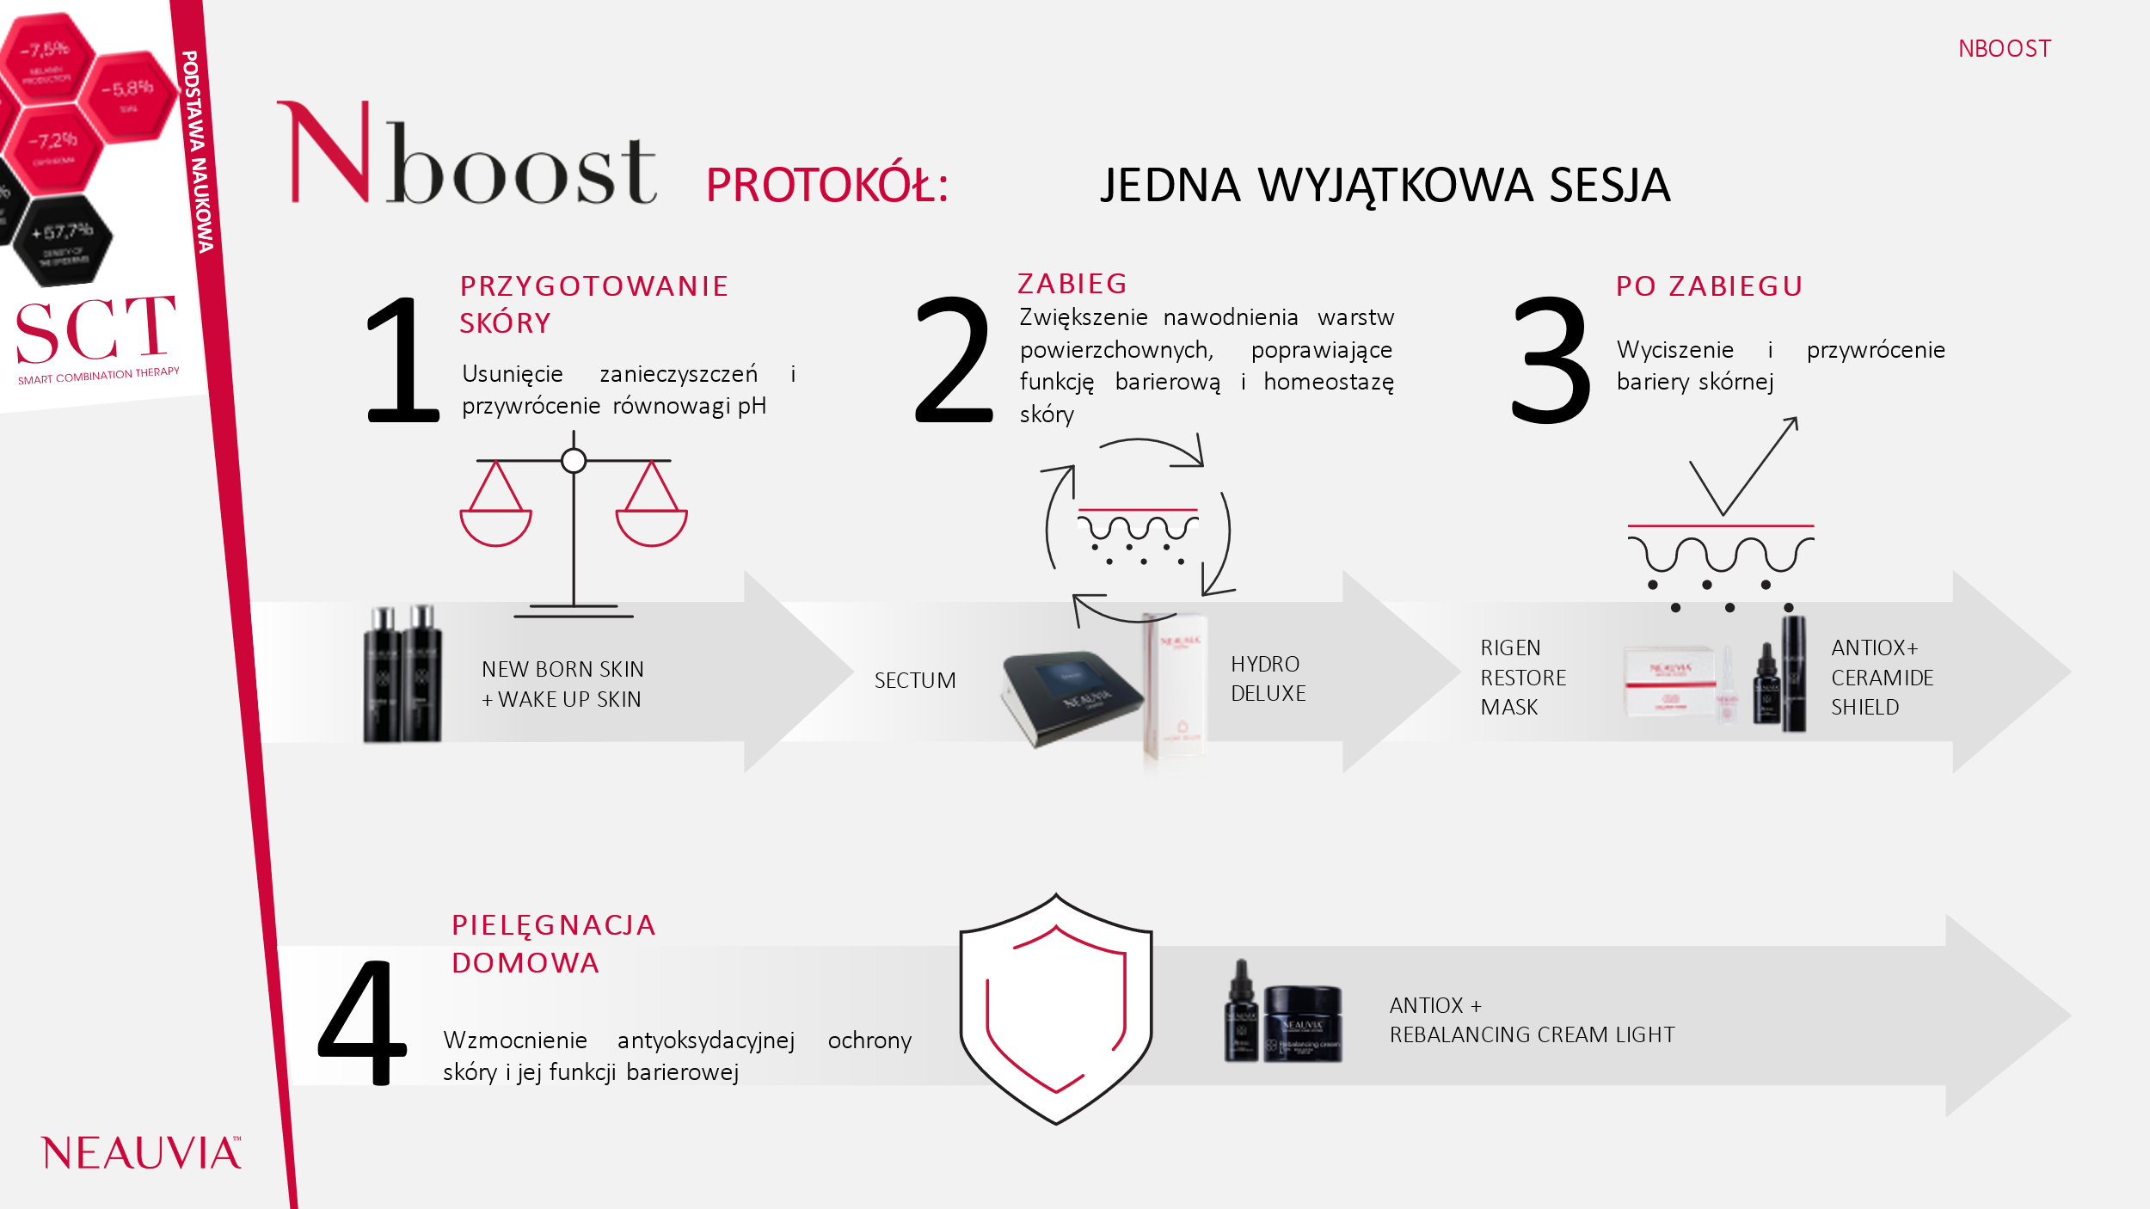

PRZECIWSKAZANIA:

• Zaburzenia autoimmunologiczne obejmujące skórę,
• Zakażenia i stany zapalne (trądzik, opryszczka, zapalenie skóry itp.) in situ lub blisko leczonego obszaru,
• Żylaki w miejscu wszczepienia wyrobu,
• Stosowanie leków przeciwkrzepliwych,
• Radioterapia lub terapia ultradźwiękami w obszarze leczenia,
• Znana nadwrażliwość na kwas hialuronowy,
• Tendencja do powstawania blizn hipertroficznych,
• Niekontrolowana padaczka,
• Ciąża lub karmienie piersią,
• Dzieci i młodzież poniżej 18 lat,
• Ciężkie alergie,
• Tymczasowe lub trwałe wypełniacze w obszarze leczonym,
• Leczenie okolic oczu (powiek, okolicy pod oczami, kurzych łapek) ani
Gładzizny,
• Wstrzykiwanie do naczyń krwionośnych.
• Nadmierna korekta,
• Jednoczesne stosowanie laseroterapii, głębokiego złuszczania chemicznego lub dermabrazji,
• Stosowanie w obrębie sutka lub narządów płciowych wewnętrznych.

